8-11-2026
Alonso Rogado Pastor
2º Daw - IES Julián marías
Análisis de accesibilidad de la página NNormal
Módulo: Desarrollo de Aplicaciones Web

Contenido
Resumen 2
Metodología y muestra 2
Resultados de Validación W3C y herramientas automatizadas 2
HTML Validator 2
Análisis de los resultados 2
Outline 3
Capturas 3
LightHouse 5
Análisis de los resultados 6
Capturas 6
Web Accesibility Evaluation Tools (WAWE) 8
Análisis de los resultados 8
Capturas 9
Tabla de comparación entre las herramientas 9
Registro del checklist manual (The A11Y Project) 9
Propuestas de corrección (código HTML/CSS) 10
Zoom bloqueado en móvil 10
Botones sin nombre accesible 11
Campo sin etiqueta 11
Atributo language en vez de lang 12
Foco del teclado poco visible 12

Resumen
He analizado la página de inicio de NNormal con el validador de W3C, Lighthouse, WAVE y una revisión manual con el checklist de The A11Y Project. En general, tiene un nivel de accesibilidad bueno pero mejorable: Lighthouse le da un 85 en móvil y un 90 en escritorio, y WAVE detecta 13 errores, 21 errores de contraste y 31 alertas. Entre lo positivo, el idioma de la página está bien declarado, los encabezados no tienen saltos de nivel, las imágenes de producto tienen descripciones útiles, no hay vídeos ni movimiento automático, y la página se ve bien al ampliarla al 200 % y sin CSS.
Los problemas más importantes son los botones y campos de formulario sin nombre accesible, que un lector de pantalla no sabe describir, el zoom bloqueado en móvil y el foco del teclado, que en muchos elementos no se ve. Además, el código tiene errores que afectan a las tecnologías de asistencia, como usar language en lugar de lang en 54 elementos o referencias ARIA rotas. WAVE también marca 21 problemas de contraste, que no he podido confirmar a mano. La mayoría de los fallos se pueden corregir con cambios sencillos, así que con poco esfuerzo la web se acercaría bastante al nivel AA.

Metodología y muestra
URL analizada: https://www.nnormal.com/es_ES
Navegador utilizado: Mozilla Firefox
Herramientas empleadas: W3C Validator (https://validator.w3.org/), la extensión Lighthouse (https://chromewebstore.google.com/detail/lighthouse/blipmdconlkpinefehnmjammfjpmpbjk?hl=es&pli=1) y WAWE (https://wave.webaim.org/).
Checklist Y11: https://www.a11yproject.com/checklist/

Resultados de Validación W3C y herramientas automatizadas

HTML Validator
Para empezar, he pasado la página de inicio de NNormal por el validador HTML del W3C. Esta herramienta comprueba que el código tiene una sintaxis correcta y que cumple las especificaciones de HTML5, que es el estándar actual.
Además de la validación, he activado las opciones de informe de texto alternativo de imágenes y de generación del outline, para revisar cómo queda la jerarquía de encabezados.

Análisis de los resultados
El análisis ha detectado 94 errores, 6 avisos y 253 mensajes de información.
Algunos de los errores más relevantes son:
Error | Impacto real
Atributo language no permitido en a, h2, h3, p | El atributo correcto es lang. Al ser inválido, el lector de pantalla no cambia de idioma y puede leer en español textos en inglés como “Into higher ground.”
aria-label en span | Un span sin rol no admite nombre accesible, así que muchos lectores ignoran el aria-label y esa información no llega al usuario.
div y nav dentro de span | Anidamiento inválido. El navegador “repara” el DOM y el árbol de accesibilidad puede diferir del esperado, sobre todo en la navegación (nav).
ID duplicado search-test-b | Rompe las asociaciones label for, aria-labelledby y aria-describedby en el buscador.
Etiqueta h2 de cierre con elementos abiertos y span sin cerrar (2) | Un cierre mal hecho puede alterar el contenido de un encabezado y desplazar elementos dentro o fuera de él.
numcomponents no permitido en div | Atributo propio no estándar. No tiene un gran impacto, pero indica código sin validar.
width="24px" / height="24px" en img | Valor inválido (debe ser 24). Tiene un impacto en accesibilidad bajo.

Outline
Al ejecutar el outline, se detectan dos títulos con la etiqueta <h1>, donde el primero está sin contenido aunque tenga otros títulos anidados, y otro título h1 con más contenido anidado. Hay una jerarquía progresiva y uniforme, donde se va del h1 al h3, así que tiene sentido la jerarquía.
Aunque hay algunos encabezados en inglés y otros en español, y otros están repetidos, así que es algo confuso en cuanto a navegación.

Capturas
Resultados del análisis:
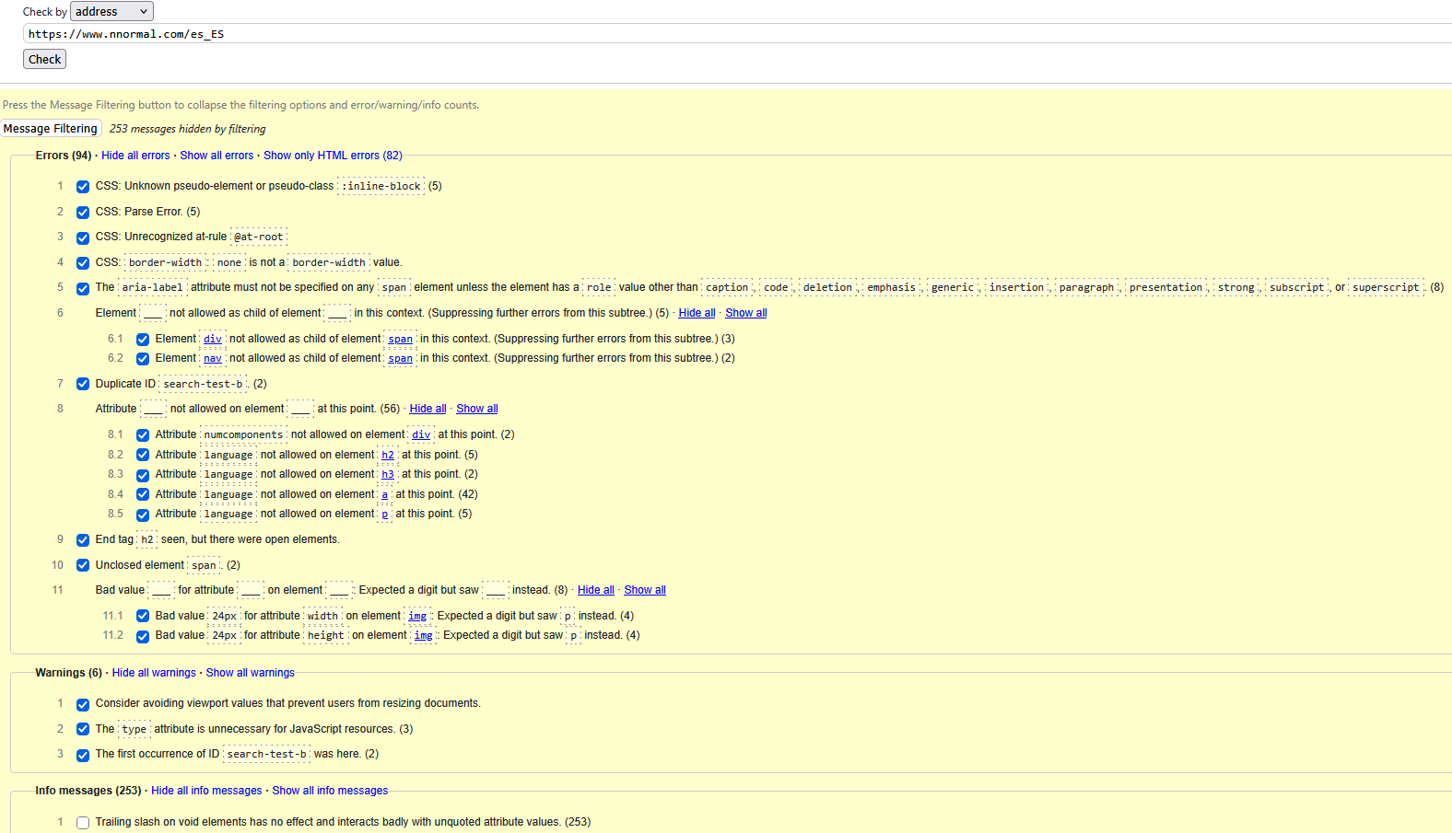

Outline:
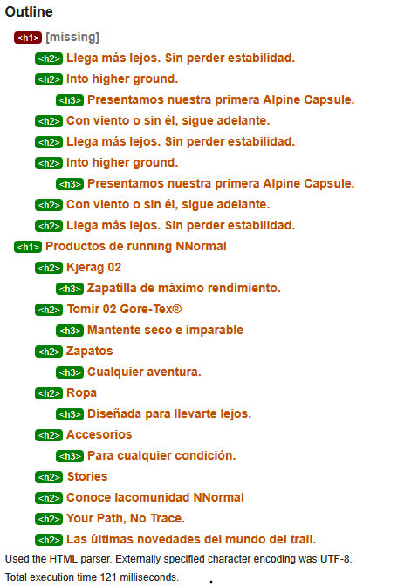

LightHouse
He analizado la página de inicio con Lighthouse, una herramienta de auditoría automática de Google. Divide el diagnóstico en 4 categorías, y en la categoría de accesibilidad, se comprueban el texto alternativo, el contraste, los nombres accesibles de botones y enlaces, el uso de ARIA y el viewport, entre otros aspectos, y devuelve una puntuación de 0 a 100.
Como se ha analizado tanto la versión móvil como la de escritorio, se han obtenido dos resultados diferentes. La página web en móvil ha obtenido una puntuación de 85/100, que puede considerarse que aún necesita mejoras, y un 90 en la versión de escritorio, que alcanza un puntuaje considerado bueno.

Son buenas puntuaciones, lo que indica que la página web supera la mayoría de las comprobaciones automáticas, pero aún tiene algunas mejoras que hacer.
Análisis de los resultados
Se han detectado 3 fallos en la versión de escritorio y 4 fallos en la versión móvil:
Errores detectados | Móvil | Escritorio | Impacto real
Los botones no tienen nombre accesible | X | X | Los lectores de pantalla anuncian los botones sin nombre como "botón”, así que no aportará nada a los usuarios.
Los elementos de formulario no tienen etiquetas asociadas | X | ✓ | Las etiquetas garantizan que los controles de formulario se anuncien correctamente en los lectores de pantalla.
user-scalable="no" o maximum-scale < 5 en el viewport | X | X | Deshabilitar el zoom impide a los usuarios con baja visión ver correctamente el contenido de la página web.
Los enlaces idénticos tienen el mismo propósito | X | X | Los enlaces con el mismo destino deben tener la misma descripción, para ayudar a los usuarios a comprender el propósito del enlace y decidir si lo siguen.

Capturas
Versión de escritorio:
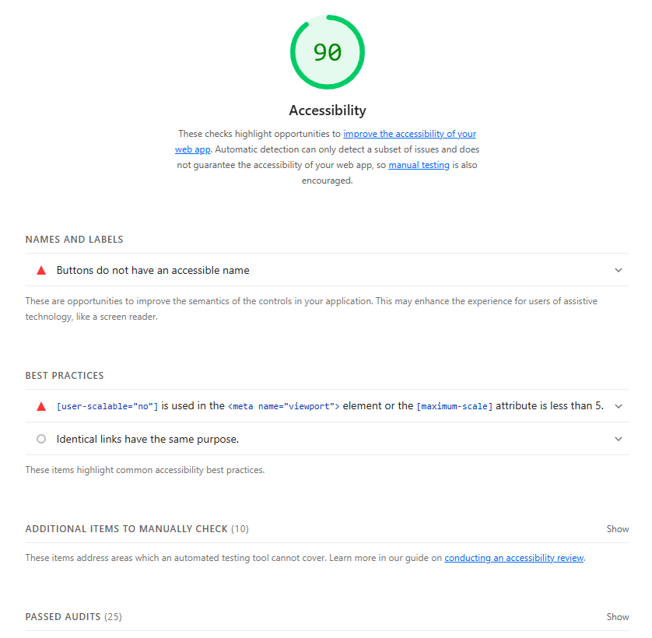
Versión móvil:
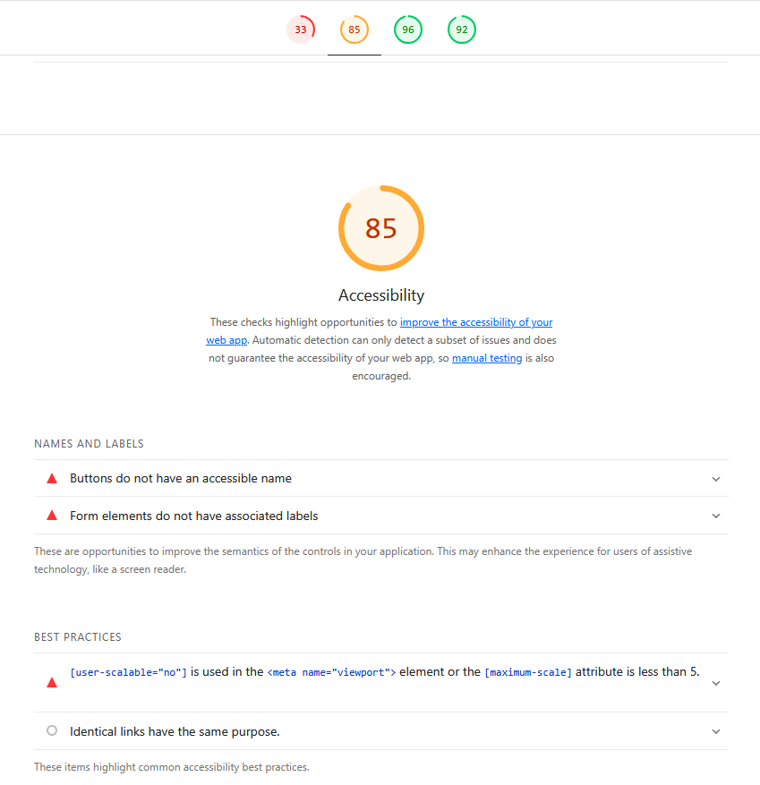

Web Accesibility Evaluation Tools (WAWE)
Por último, he analizado la página con WAVE (Web Accessibility Evaluation Tool), de WebAIM. A diferencia de Lighthouse, WAVE no devuelve un informe con los fallos, sino que superpone iconos y errores sobre la página para mostrar los errores, avisos y elementos correctos.

Análisis de los resultados
WAVE ha detectado 13 errores, 21 errores de contraste y 31 avisos, con una valoración de 5/10. Los errores más repetidos son los botones sin nombre accesible (5), las imágenes sin texto alternativo (4) y las referencias ARIA rotas (3). Entre los aspectos positivos destacan la declaración del idioma de la página (es-ES) y la jerarquía de encabezados sin saltos de nivel. También hace en falta una región <main>.

Capturas
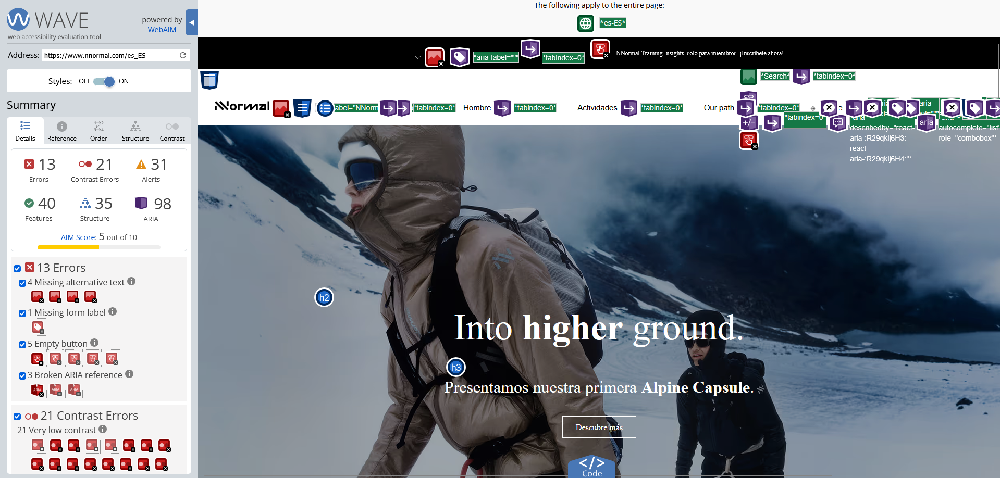

Tabla de comparación entre las herramientas
Tipo de mensaje | H3C Validator | Lighthouse | WAVE
Errores | 94 errores | 4 errores | 34 errores (13 errores + 21 errores de contraste)
Alertas | 6 alertas | 10 alertas | 31 alertas
Información | 254 mensajes de información | - | -

Registro del checklist manual (The A11Y Project)
La revisión manual se realizó con el checklist de The A11Y Project en Firefox, usando únicamente el teclado, la extensión de contraste, zoom al 200 % y la desactivación de las hojas de estilo. El recorrido con Tab alcanza todos los elementos de la página, pero dentro de las filas de elementos (por ejemplo, las tarjetas de producto) no se percibe cambio visual al recibir el foco, lo que incumple el criterio 2.4.7. La tecla Esc no cierra ninguno de los elementos probados. Las imágenes de producto tienen textos alternativos descriptivos, aunque WAVE señala algunas excepciones, y no hay vídeos ni movimiento automático: el carrusel del hero solo cambia por acción del usuario. Los encabezados no presentan saltos de nivel, si bien el único h1 aparece tras el hero, cuyos h2 están repetidos en el DOM. La página se mantiene legible al ampliar al 200 % y sin CSS, sin solapamientos ni pérdida de contenido. En contraste, WAVE detecta 21 errores que no se han podido confirmar con la medición manual.

Bloque | Estado | Evidencia | WCAG
Teclado: recorrido con Tab | Cumple | Se llega a todos los elementos hasta el final de la página | 2.1.1 (A)
Teclado: foco visible | No cumple | Dentro de una misma fila de elementos no hay cambio visual al tabular | 2.4.7 (AA)
Teclado: cierre con Esc | No cumple | Esc no cierra ningún elemento probado | 2.1.2 / buenas prácticas
Imágenes | Parcial | Los alt de producto son descriptivos y no redundantes, pero WAVE detecta 4 imágenes sin alt, 2 con texto idéntico y 1 muy largo | 1.1.1 (A)
Vídeo y movimiento | Cumple | Sin vídeos. El carrusel no cambia solo, solo con interacción | 2.2.2 (A)
Encabezados | Parcial | Sin saltos de nivel y un único h1, pero este llega después del hero y los h2 del hero se repiten | 1.3.1 (A) / 2.4.6 (AA)
Contraste | Sin confirmar | WAVE marca 21 errores; la comprobación manual no pudo confirmarlos | 1.4.3 (AA)
Zoom 200 % y sin CSS | Cumple | Sin solapamientos ni pérdida de contenido, en escritorio y en móvil | 1.4.4 / 1.3.2
Formularios | Parcial | WAVE y Lighthouse detectan un campo sin label | 1.3.1 / 3.3.2 (A)

Propuestas de corrección (código HTML/CSS)

Zoom bloqueado en móvil
Detectado por: Lighthouse y W3C.
Solución: Se eliminan user-scalable=no y maximum-scale, y el navegador vuelve a permitir ampliar la página.
Antes:
<meta name="viewport" content="width=device-width, initial-scale=1, maximum-scale=1, user-scalable=no">
Después:
<meta name="viewport" content="width=device-width, initial-scale=1">

Botones sin nombre accesible
Detectado por: WAVE (5) y Lighthouse.
Solución: El aria-label da nombre al botón y el icono se oculta a las tecnologías de asistencia, porque no aporta información.
Antes:
<button class="carousel-next">
<svg>...</svg>
</button>
Después:
<button class="carousel-next" aria-label="Siguiente producto">
<svg aria-hidden="true" focusable="false">...</svg>
</button>

Campo sin etiqueta
Detectado por: WAVE (1) y Lighthouse móvil.
Solución: El label está asociado por for/id y se oculta solo visualmente, así que sigue disponible para los lectores de pantalla. Un placeholder no sustituye a la etiqueta.
Antes:
<input type="search" id="search" placeholder="Buscar">
Después:
<label for="search" class="visually-hidden">Buscar productos</label>
<input type="search" id="search" placeholder="Buscar">
Css:
.visually-hidden {
position: absolute;
width: 1px; height: 1px;
overflow: hidden;
clip-path: inset(50%);
white-space: nowrap;
}

Atributo language en vez de lang
Detectado por: W3C (54 casos).
Solución: lang es el atributo estándar. Con él, el lector de pantalla cambia al idioma correcto en esa parte del texto.
Antes:
<h2 language="en">Into higher ground.</h2>
Después:
<h2 lang="en">Into higher ground.</h2>

Foco del teclado poco visible
Detectado por: prueba manual de teclado.
Solución: focus-visible muestra el contorno solo al navegar con teclado, así que no molesta a los usuarios de ratón. El azul sobre fondo claro supera el contraste mínimo de 3:1 para componentes (1.4.11). Si la tarjeta de producto tiene fondo oscuro, usa un color claro.
Antes:
a:focus,
button:focus {
outline: none;
}
Después:
a:focus-visible,
button:focus-visible,
input:focus-visible {
outline: 3px solid #005fcc;
outline-offset: 3px;
}

